**Module 1 – Application CRUD**

Chức năng: Quản lý hồ sơ Applicsation (CRUD).

Yêu cầu:

- CRUD Application.  
- API: index, store, update, delete.

+ Index: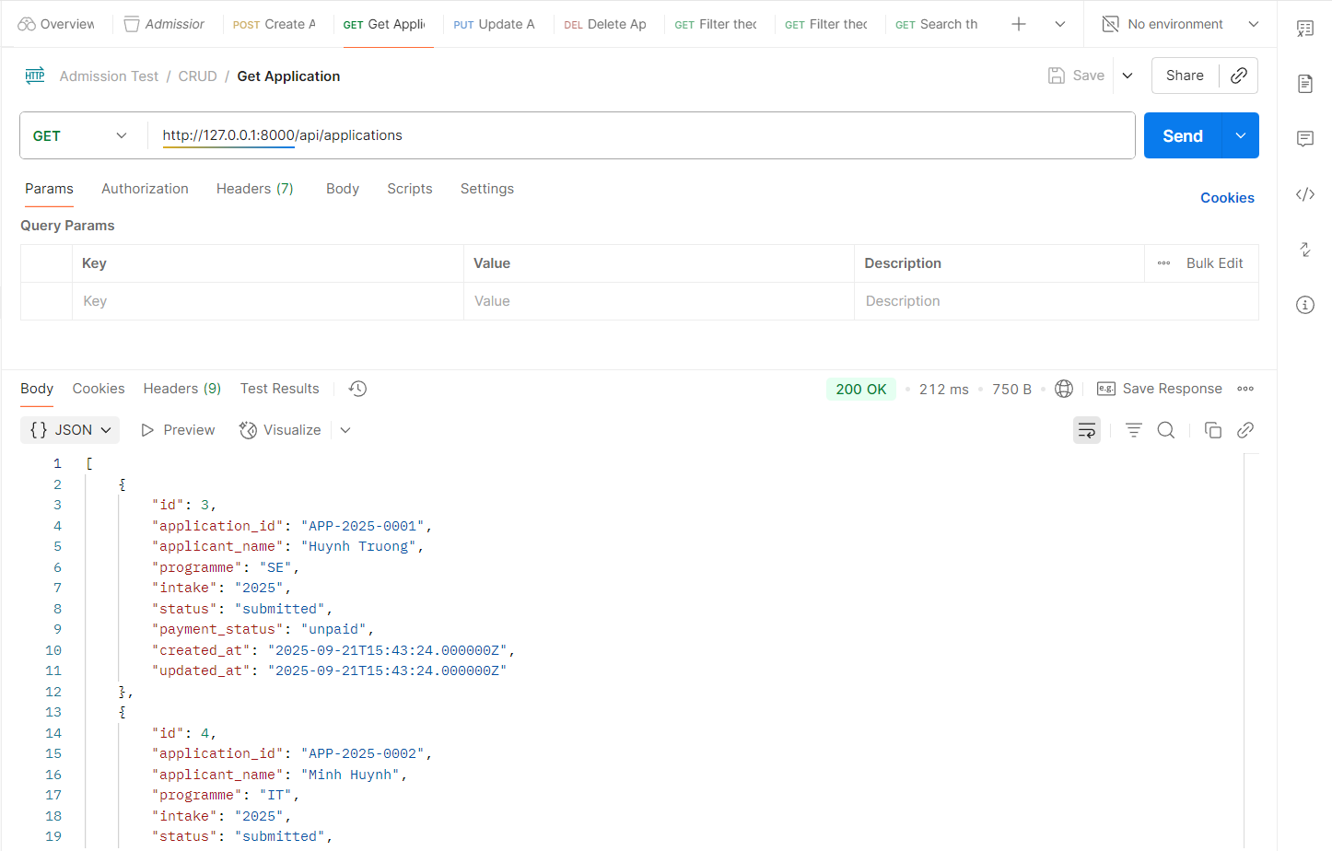

+ update: 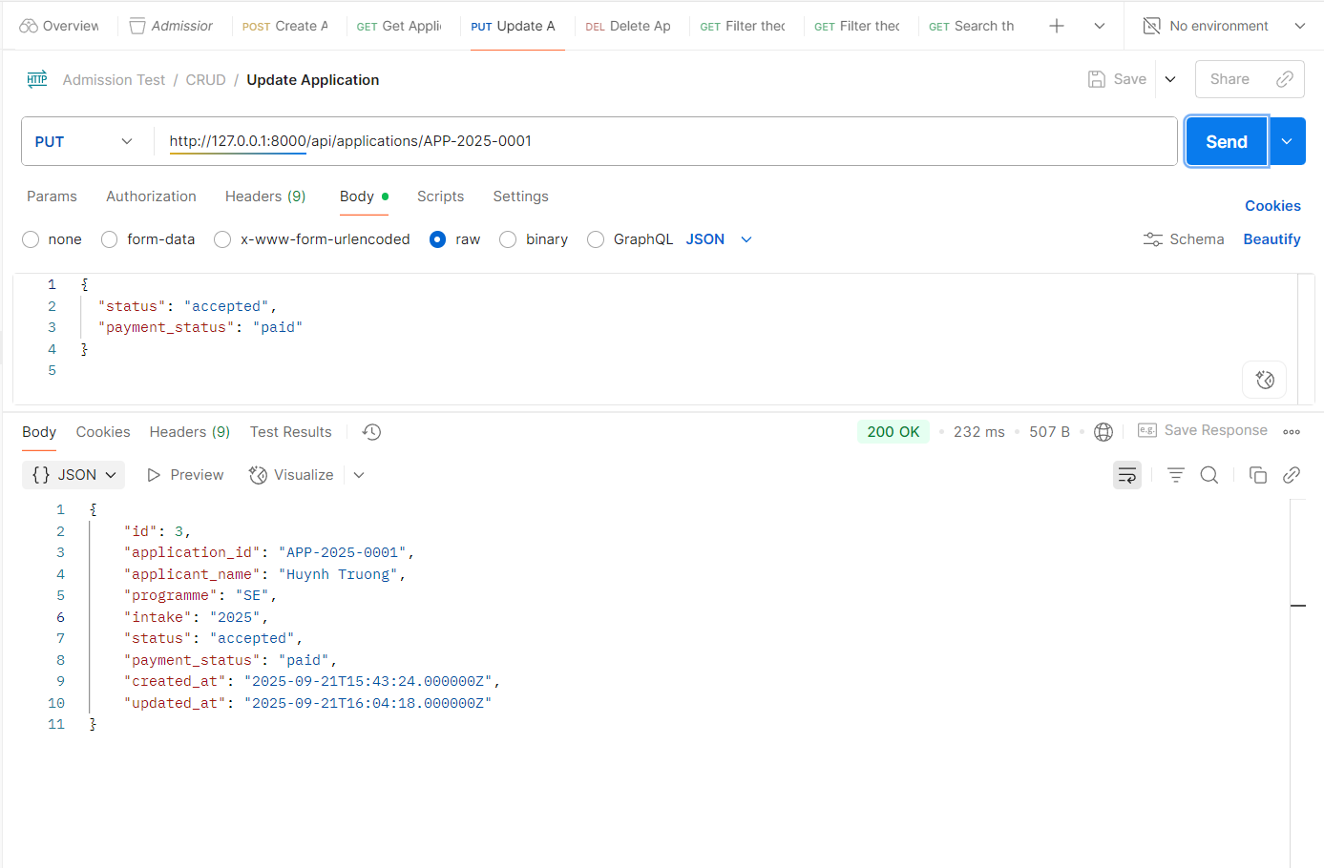

+ delete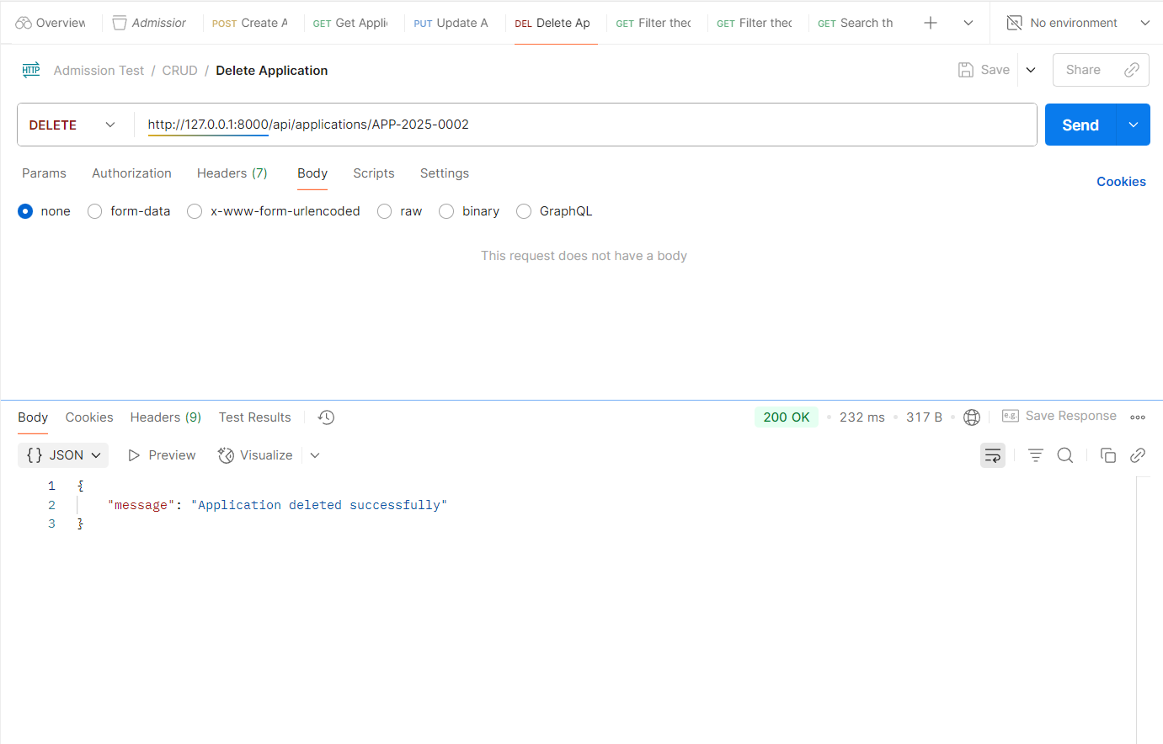  
- Filter theo status, payment_status.

+ status: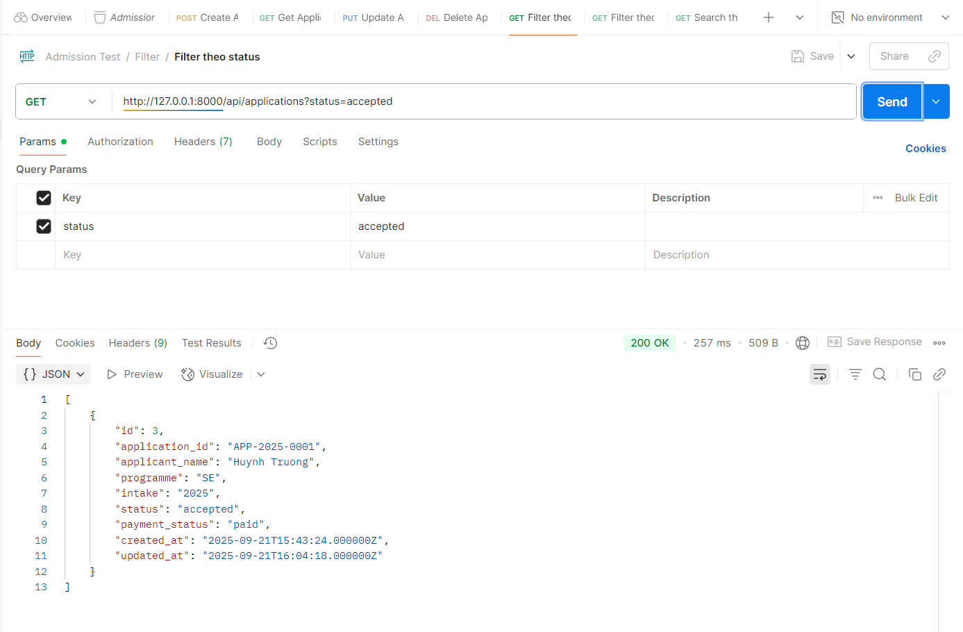

+ payment_status: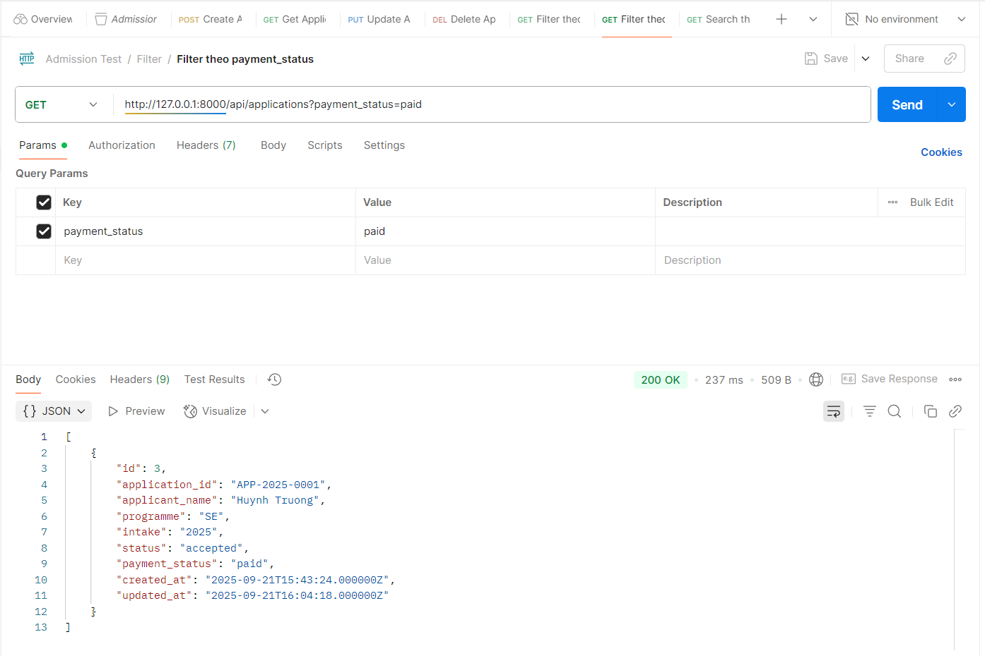  
- Search theo tên sinh viên.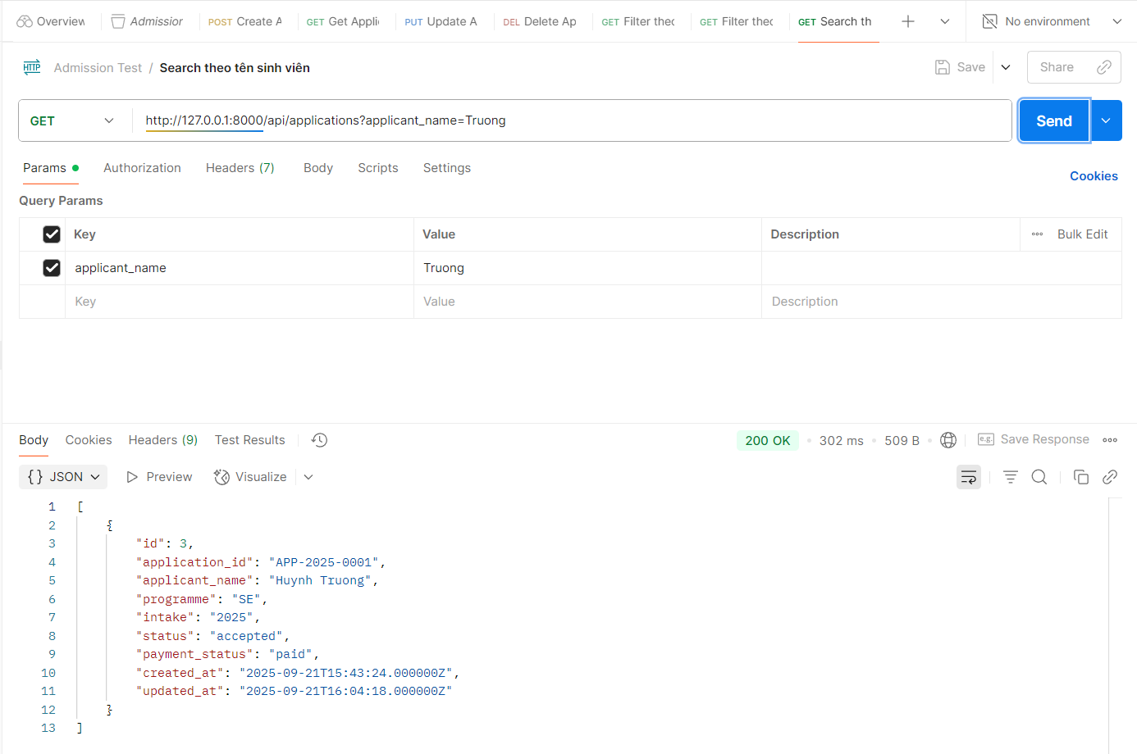  
- Feature Test cho store, update.

## Module 2 – Registration Form

Chức năng: Sinh viên điền form đăng ký → tạo Application.

Yêu cầu:

- Form nhập: student_name, programme, intake, email, phone.  
- Validate dữ liệu (email hợp lệ, email unique).  
- Khi submit → tạo Application tự động.

## Module 3 – Status Transition (Admissions Officer)

Chức năng: Admissions Officer đổi trạng thái Application theo pipeline.

Yêu cầu:

- API: POST /applications/{id}/status.  
- Validate pipeline:   
**Submitted** → khi tạo hồ sơ.

**Accepted** → hồ sơ được duyệt.

**Rejected** → hồ sơ bị từ chối.

- Ghi log vào application_status_logs.  
- Event/Notification khi đổi status.

## Module 4 – Reminder API

Chức năng: Gửi **email thông báo** cho sinh viên khi hồ sơ được **Accepted**

Yêu cầu:

- API gửi email thông báo qua mail fake (Mailtrap / log local).  
- Template placeholder: {{student_name}}, {{programme}} … các thông tin khác tuỳ chọn khác